Verwerkingsvragen assimilatenverdeling

- Wat wordt er bedoeld met assimilaten?

- Bij veel planten gaan de meeste geproduceerde suikers naar het oogstbare product. Zoals bijvoorbeeld de suikerbiet:
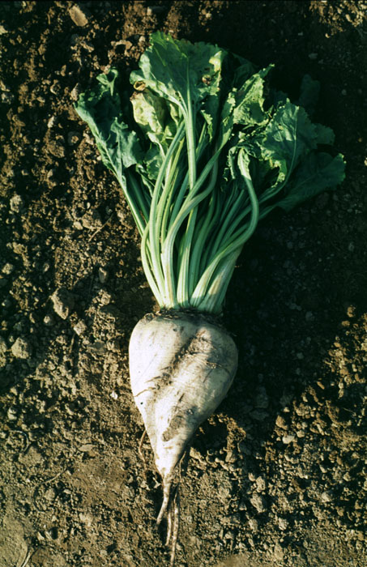
Kun je uitleggen waarom een plant dat doet?

- Waarom wil een tomaten teler ook graag dat er zoveel mogelijk suikers naar de vruchten gaan?

- Met welke (teelt) maatregelen is de verdeling van de suikers in de plant te beinvloeden?

- Wat wordt er bedoelt met sinksterkte?

- Welke delen van de plant hebben de grootste sinksterkte?

- Bij welke delen is de Sinksterkte het kleinst?

- Waarom wordt er in sommige teelten het oude blad weggeplukt?

- In de tomatenteelt zou het plukken van jong blad een positieve invloed kunnen hebben op de suikerverdeling in de plant. Waarom is het toch niet gebruikelijk om dit te doen?

